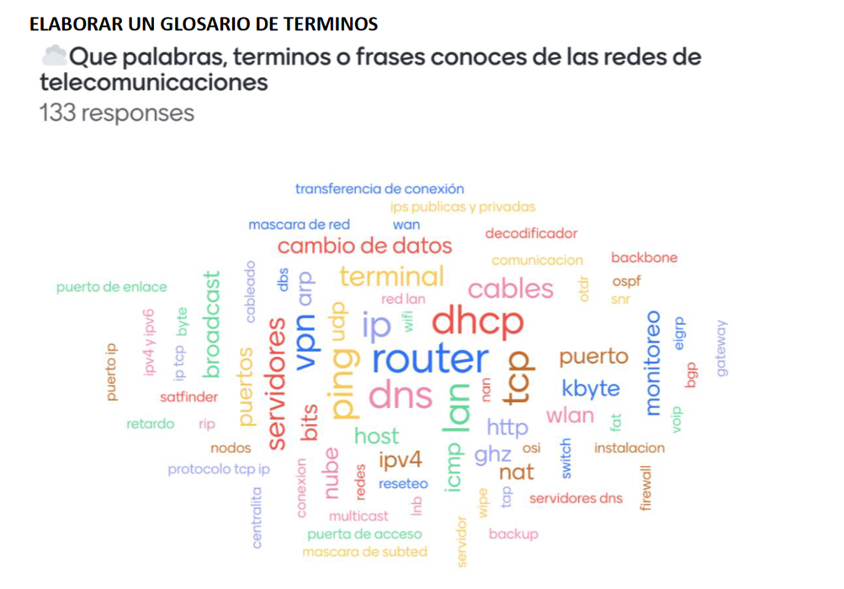

- Red: Una red es un conjunto de dispositivos interconectados que pueden comunicarse entre sí.
- Protocolo: Un protocolo es un conjunto de reglas que los dispositivos deben seguir para comunicarse entre sí en una red.
- IP (Protocolo de Internet): Es el principal protocolo utilizado para enviar datos a través de Internet.
- ISP (Proveedor de servicios de Internet): Una empresa que proporciona acceso a Internet.
- Router: Un dispositivo que conecta múltiples redes y dirige el tráfico entre ellas.
- Firewall: Un sistema diseñado para prevenir el acceso no autorizado a una red.
- VPN (Red privada virtual): Una tecnología que permite crear una conexión segura a otra red a través de Internet.
- Ethernet: Un estándar para conectar dispositivos en una red local (LAN).
- Wi-Fi: Una tecnología que permite la conexión inalámbrica a una red.
- Ancho de banda: La cantidad máxima de datos que pueden ser transmitidos a través de una conexión de red en un período de tiempo dado.
- Latencia: El tiempo que tarda un paquete de datos en viajar desde su origen hasta su destino.
- TCP/IP (Protocolo de control de transmisión/Protocolo de Internet): Es un conjunto de protocolos utilizados para la transmisión de datos en Internet.
CUESTIONARIO
1. ¿Qué es una red de computadoras y cuál es su función principal en el mundo
digital?
R: Una red de computadoras, también conocida como red informática, es un sistema que conecta al menos dos sistemas informáticos, ya sea por cable o de forma inalámbrica, por radio frecuencias. Y su función principal en el mundo es compartir información en paquetes de datos

2. Explique la diferencia entre una red LAN (Local Área Network) y una WAN (Wide
Área Network). Proporcione ejemplos de cada una.
R: La diferencia entre una red LAN y una WAN es la siguiente:
Una red LAN (local área Network) es una red que conecta en un área limitada como en casa, en oficinas o en edificios, sus conexiones se suele usar cables o wifi para transmitir los datos algunos ejemplos son conectar la computadora, el celular, la impresora al rúter
Una red WAN (Wide Área Network) es una red que conecta dispositivos en un área extensa, como una ciudad o un país o el mundo. Suelen usar medios de transmisión como fibra óptica, satélites para transmitir datos y permite la comunicación de redes LAN separadas geográficamente, ejemplo una red WAN es internet, que conecta millones de redes LAN y dispositivos en todo mundo
3. ¿Qué es el protocolo TCP/IP y por qué es fundamental para la comunicación en
Internet?
R: el protocolo TCP/IP es un sistema de reglas que permite que los dispositivos se comuniquen a través de internet y redes sociales, en otras palabras es el nombre de la dirección hacia donde va dirigido los datos. Es importante por varias razones permite la comunicación entre dispositivos de diferentes tipos es mas fiable y garantizado al transmitir los datos

4. Describa el propósito de un enrutador (router) en una red de computadoras y
explique cómo facilita la transferencia de datos entre diferentes dispositivos.
R: Un enrutador, también conocido como router, es un dispositivo que conecta dos o más redes o subredes de conmutación de paquetes. Cumple dos funciones principales:
Gestiona el tráfico entre estas redes mediante el reenvío de paquetes de datos a sus direcciones IP previstas Permite que varios dispositivos utilicen la misma conexión a Internet. Sin un router, el móvil, el ordenador de sobremesa, el portátil y los aparatos inteligentes necesitarían cada uno su propia conexión a Internet. Los routers calculan la ruta de datos más rápida entre direcciones IP únicas dentro de una red según lo que se conoce como «valor métric». A continuación, el router sigue unas reglas específicamente definidas, conocidas como protocolos de Internet, para enviar los datos por la ruta con el valor métrico más bajo. Estos protocolos dictan cómo se comunican los dispositivos entre sí a través de Internet, y se aplican tanto a las direcciones IP públicas como a las privadas.
En resumen, un enrutador facilita la transferencia de datos entre diferentes dispositivos al gestionar el tráfico entre redes y permitir que varios dispositivos compartan la misma conexión a Internet.

5. ¿Qué función cumple un switch en una red LAN y cómo se diferencia de un hub?

R: Un switch, también conocido como conmutador, es un dispositivo que se utiliza en redes LAN (Local Area Network) para conectar múltiples dispositivos y facilitar la comunicación entre ellos.
La función principal de un switch es transmitir la información a través de cables en una red. Cuando los cables Ethernet de un dispositivo se conectan a un switch, son capaces de enviar y recibir información a una ubicación central para su posterior distribución, en lugar de pasarla a dispositivos intermediarios innecesarios o inseguros. Esto permite una comunicación física estable y segura entre dispositivos
La diferencia principal entre un switch y un hub radica en cómo manejan los datos que pasan a través de ellos. Un hub es un dispositivo más simple que un switch y cuando recibe una trama de datos, la envía a todos los dispositivos conectados a él. Por otro lado, un switch es más inteligente y solo envía los datos al dispositivo destinatario. Esto significa que un switch puede manejar el tráfico de datos de manera más eficiente, lo que resulta en redes más rápidas y menos congestionadas.

6. Explique el concepto de dirección IP y cómo se utiliza para identificar dispositivos
en una red. ¿Cuál es la diferencia entre direcciones IP públicas y privadas?
R Una dirección IP (Protocolo de Internet) es una dirección única que identifica a un dispositivo en una red Esta dirección se compone de cuatro números de hasta tres cifras, cada uno de ellos comprendido entre 0 y 255, y separados por un punto (por ejemplo: 192.168.10.3) Las direcciones IP permiten que los dispositivos se comuniquen entre sí, ya sea en una red local o a través de Internet
Las direcciones IP pueden ser públicas o privadas
Dirección IP pública: Es la dirección IP que identifica a un dispositivo en Internet. Esta dirección es asignada por el proveedor de servicios de Internet (ISP) y es visible desde Internet. Por ejemplo, cuando te conectas a Internet desde tu casa, tu router tiene una dirección IP pública que permite a otros ordenadores en Internet comunicarse con los dispositivos de tu red
Dirección IP privada: Es la dirección IP que se utiliza dentro de una red local para conectar de forma segura a otros dispositivos en la misma red. Por ejemplo, si tienes varios dispositivos conectados a tu router en casa (como tu computadora, tu teléfono móvil y tu televisor), cada uno de estos dispositivos tendrá su propia dirección IP privada asignada por el route
La principal diferencia entre las direcciones IP públicas y privadas es que las direcciones IP públicas son accesibles desde Internet, mientras que las direcciones IP privadas no lo son. Además, mientras que la dirección IP pública es asignada al router para acceder a Internet, las direcciones IP privadas son asignadas a los dispositivos individuales dentro de la red local

7. ¿Qué es el DNS (Domain Name System) y por qué es importante para la navegación
en Internet?
R: El DNS (Domain Name System) o Sistema de Nombres de Dominio es un servicio que pertenece a la familia de protocolos de Internet y tiene como función principal hacer la equivalencia entre direcciones IP y nombres de dominio
Es importante por que facilita la navegación, permite la comunicación entre dispositivos y es mas fiable

8. Hable sobre la importancia de los cortafuegos (firewalls) en la seguridad de una
red. ¿Qué amenazas de seguridad pueden mitigar los cortafuegos?
R: Los cortafuegos, también conocidos como firewalls, son sistemas de seguridad esenciales para proteger una red. Tienen varias funciones importantes:
Supervisan la comunicación entrante y saliente de los dispositivos conectados a la red o a Internet
Bloquean el tráfico sospechoso o malicioso asociado con ciertas aplicaciones
Detectan y previenen intentos de conexión desde dispositivos desconocidos, evitando el acceso no autorizado a la red interna
Impiden la entrada de malware
Los cortafuegos pueden mitigar varias amenazas de seguridad, incluyendo
Intrusiones: Usuarios no autorizados que intentan acceder al equipo o al servidor
Ataques de fuerza bruta: Pruebas masivas de nombres de usuario y contraseñas hasta dar con las credenciales
Ataques DDoS: Afluencias de tráfico falso
En resumen, los cortafuegos son fundamentales para mantener la seguridad de una red, ya que protegen contra una variedad de amenazas y ayudan a garantizar que solo el tráfico autorizado pueda entrar o salir de la red

9. Explique el concepto de DHCP y su papel el direccionamiento IP pública y si es
aplicable en red publica y porque.
R: El Protocolo de Configuración Dinámica de Host (DHCP) es un protocolo de red que asigna automáticamente direcciones IP a los dispositivos conectados a una red. Cuando un dispositivo se conecta a una red, envía un mensaje de solicitud de DHCP. Este mensaje se transmite a todos los dispositivos de la red
En cuanto a su aplicabilidad en una red pública, sí, el DHCP puede ser utilizado en redes públicas. De hecho, es comúnmente utilizado por los proveedores de servicios de Internet (ISP) para asignar direcciones IP públicas a los dispositivos de sus clientes. Esto permite que los dispositivos puedan comunicarse con otros dispositivos en Internet. Sin embargo, es importante tener en cuenta que el uso del DHCP en redes públicas debe ser administrado cuidadosamente para evitar problemas de seguridad, como la asignación accidental de la misma dirección IP a múltiples dispositivos
10. ¿Cuál es la diferencia entre una conexión por cable (como Ethernet) y una conexión
inalámbrica (Wi-Fi)? ¿Cuáles son las ventajas y desventajas de cada tipo de
conexión en una red doméstica o empresarial?
R :Una conexión por cable (Ethernet) y una conexión inalámbrica (Wi-Fi) son dos formas comunes de conectar dispositivos a Internet. Ambas tienen sus ventajas y desventajas.
Conexión por cable (Ethernet):
- Ventajas:
  - Las conexiones Ethernet son generalmente más rápidas y tienen menor latencia que las conexiones Wi-Fi.
  - Ofrecen una conexión más segura, ya que los datos se transmiten directamente a través del cable, evitando las interferencias que pueden ocurrir con el Wi-Fi.
  - Las velocidades de Ethernet no fluctúan como las de Wi-Fi, lo que puede ser beneficioso para aplicaciones que requieren una conexión constante como los juegos en línea.
- Desventajas:
  - La principal desventaja es la falta de movilidad. Los cables pueden limitar dónde puedes usar tus dispositivos y pueden ser antiestéticos
Conexión inalámbrica (Wi-Fi):
- Ventajas:
  - La principal ventaja del Wi-Fi es la movilidad. Puedes moverte libremente con tus dispositivos sin estar restringido por cables
  - El Wi-Fi es más flexible y está disponible en casi todas partes.
- Desventajas:
  - Las conexiones Wi-Fi pueden ser más lentas y tener mayor latencia que las conexiones Ethernet debido a la interferencia inalámbrica
  - El alcance y las interferencias pueden causar problemas con la conexión Wi-Fi, a lo que puede resultar en velocidades más lentas o desconexiones a medida que te alejas del router
En una red doméstica o empresarial, la elección entre Ethernet y Wi-Fi dependerá de tus necesidades específicas. Si necesitas velocidad y seguridad, especialmente para aplicaciones como juegos en línea o transmisión de video de alta calidad, Ethernet podría ser la mejor opción. Sin embargo, si valoras la movilidad y la conveniencia sobre la velocidad, entonces Wi-Fi podría ser más adecuado

